附件：用人单位操作指南

‘湖南医药学院’用人单位操作指南

一、登录
在浏览器中搜索打开湖南医药学院就业信息网（https://hnyyxy.bysjy.com.cn/），点击“单位登录/注册”，进行登录（已注册云就业平台单位可直接登录，未注册单位需点击“注册”，按流程注册提交相关材料）。
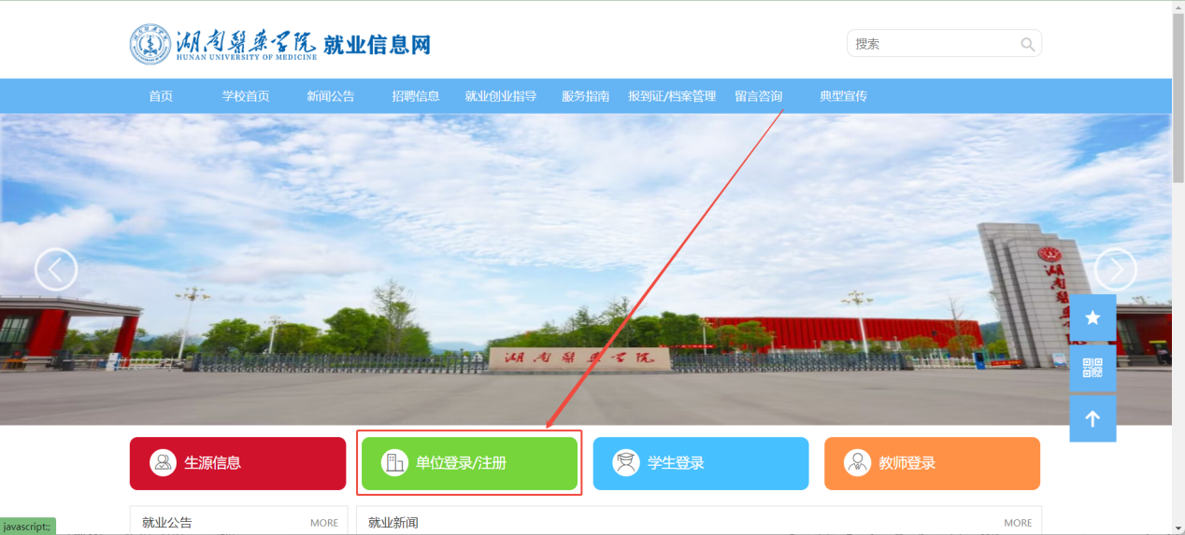


二、未入驻单位申请入驻
若尚未入驻本校，请点击“入驻学校”，选择湖南医药学院并点击“入驻”。（已入驻相应学校则可直接在“双选会”模块中进行操作）
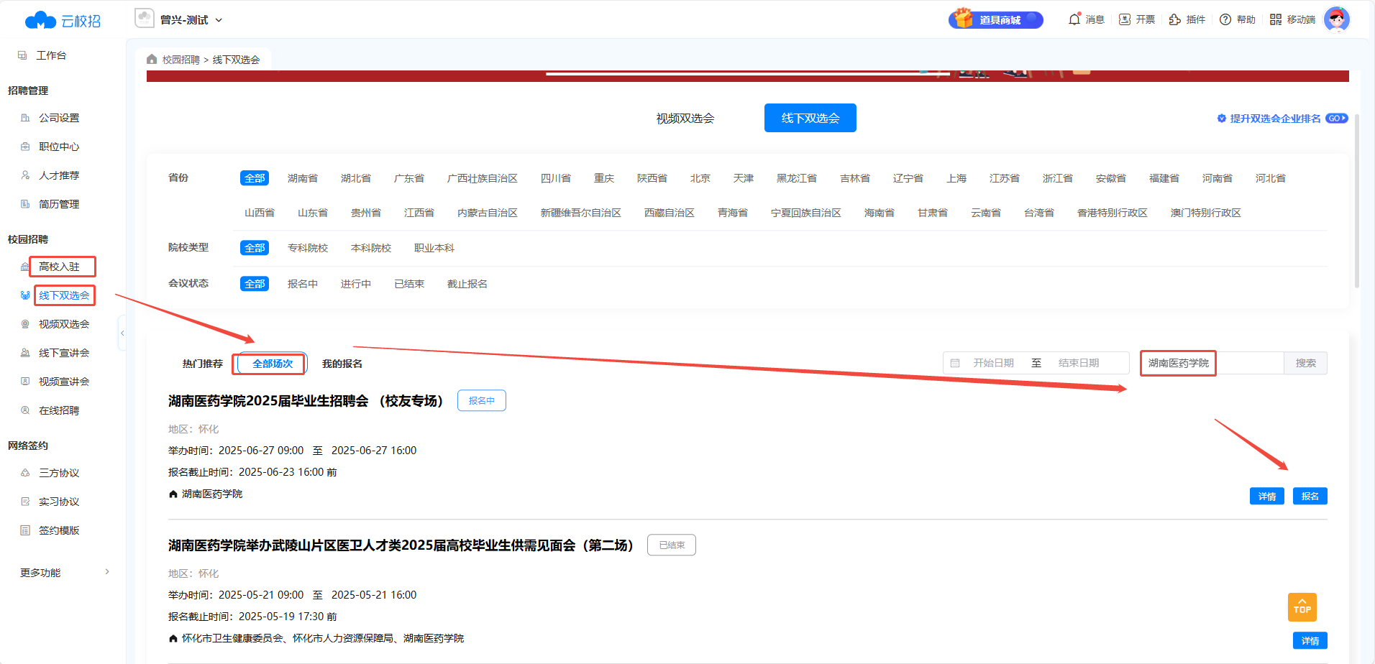
入驻时，申请类型为“双选会”招聘信息渠道默认选择“招生与就业指导处”，至“选择双选会”处下拉选择（或搜索）“湖南医药学院”，填写完成后点击“申请”，审核结果将会在微信公众号以及PC端上进行推送通知，请留意！
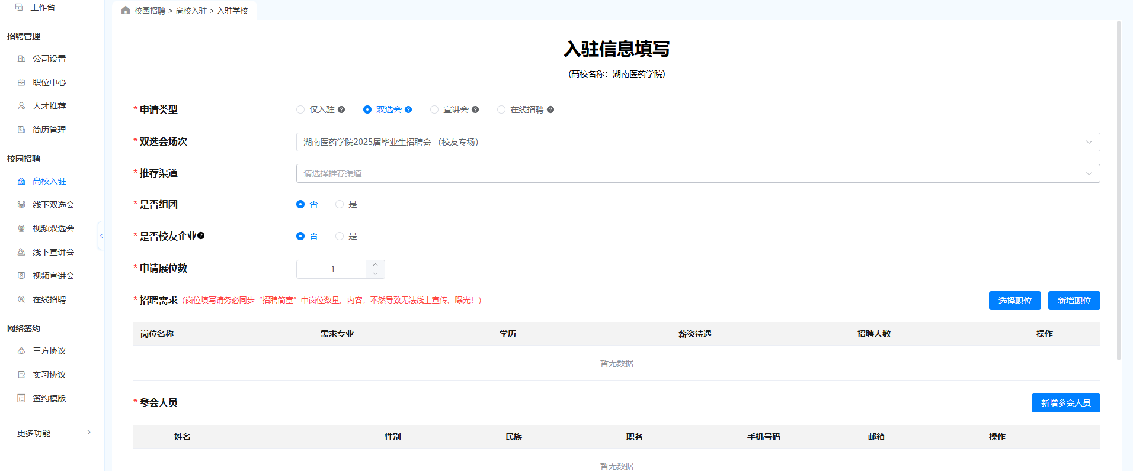

申请类型：双选会；
招聘信息渠道：招生与就业指导处；
选择双选会：下拉选择意向双选会；
是否校友企业：请自行选择；
招聘类别：请自行选择；
招聘简章：请选择已经编辑好的招聘简章；

三、已入驻单位申请报名
已入驻本校单位登陆“云校招企业管理平台后”，点击“双选会”→“云就业双选会”，搜索“湖南医药学院”后点击“报名”进入报名界面，填写完成后点击“申请”，审核结果将会在微信公众号以及PC端上进行推送通知，请留意！

四、职位管理

报名“湖南医药学院 “湖南医药学院2026届毕业生供需见面会（第三场）”前，可点击“招聘管理”→“职位管理”，于“职位管理”处添加相关招聘职位。
职位管理：
- 可以设置职位分类；
- 对已发布职位信息进行修改、取消发布以及删除操作；
- 新增职位；
- 对投递简历的职位进行简历筛选。
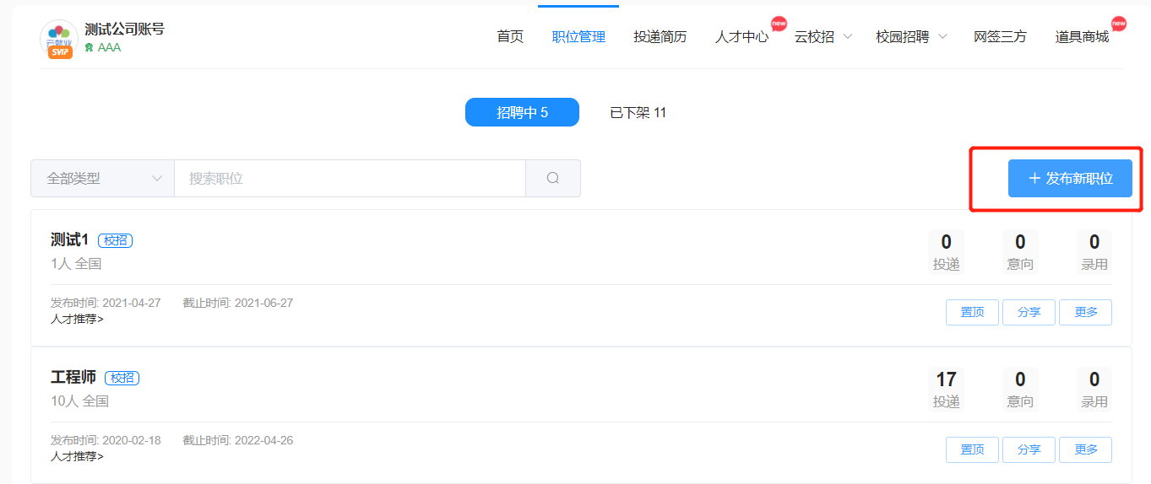
填写职位详细信息，并点击“保存”。
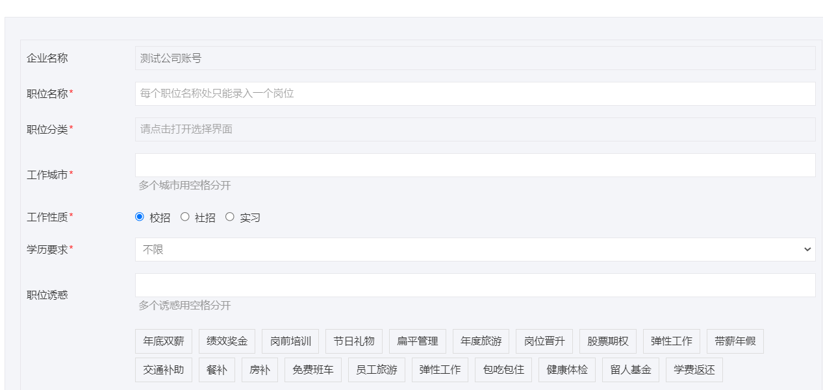
职位名称：填写职位名称，多个职位请用@符号分隔；
工作城市：填写职位工作城市，多个城市请用空格分开；
工作性质：填写工作性质：
学历要求：填写学历要求：
职位诱惑：填写吸引学生的职位福利等，多个词语请用空格分开；
招聘人数：填写职位所需人数；
截止时间：填写职位截止招聘时间；
薪资：填写职位薪资，如不方便公布请填写面议；
相关专业：填写职位相关的专业，多个专业用空格分开；
岗位职责：填写所需职位需要做的事情，请分条填写；
岗位要求：填写所需职位的要求，请分条填写；
其他描述：填写职位薪资待遇以及晋升渠道等；
投递说明：填写职位招聘的方式；

五、最近投递
审核通过后，可于“投递简历”中查看已投递简历学生信息，也可点击“有意向”和“拟录用”对学生简历标记相关状态。

